Министерство образования Республики Беларусь

Учреждение образования
БЕЛОРУССКИЙ ГОСУДАРСТВЕННЫЙ УНИВЕРСИТЕТ
ИНФОРМАТИКИ И РАДИОЭЛЕКТРОНИКИ

Факультет информационной безопасности
Кафедра защиты информации

Тема работы:
ГЕНЕРАЦИЯ РАУНДОВЫХ КЛЮЧЕЙ DES НА БАЗЕ БЛОКОВ RS
Вариант №17

Студент: Савченко Екатерина
Номер группы: 961401
Преподаватель: А.М. Тимофеев

Минск 2022

Цель: изучение схемы генерации раундовых ключей DES, построенной на базе блоков циклического сдвига вправо RS.

Краткие теоретические сведения.
На рисунке 1 показана структурная схема генерации ключей DES, которая вырабатывает 16 раундовых ключей.

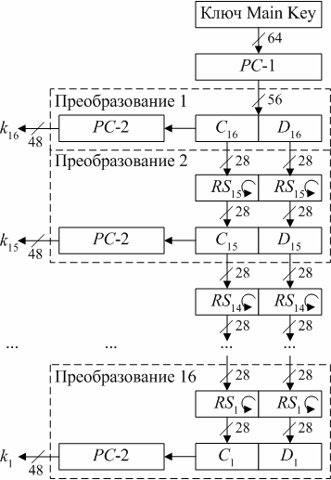
на i-м преобразовании формируется k_{16 - i + 1} раундовый ключ (i = 1, 2, …, 16)
Рисунок 1 - Структурная схема генерации раундовых
ключей DES на базе блоков циклического сдвига вправо RS

Каждый раундовый ключ k_{16 - i + 1} (где i - номер преобразования; i = 1, 2, …, 16, см. рисунок 1) состоит из 48 бит исходного секретного ключа Main Key. Ключ Main Key содержит 56 значащих бит и 8 проверочных бит для контроля на четность, расположенными в позициях 8, 16, 24, 32, 40, 48, 56, 64. Для удаления контрольных битов и подготовки ключа к работе используется функция первоначальной подготовки ключа PC-1, поясняемая рисунком 2.

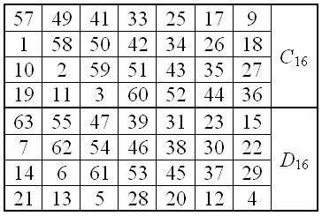
Рисунок 2 - Функция первоначальной подготовки ключа PC-1

Функция первоначальной подготовки ключа PC-1, а также функция, завершающая подготовку ключа PC-2, в схеме генерации криптографических подключей DES на базе блоков циклического сдвига вправо RS выполняют аналогичные преобразования данных, как и в схеме на базе блоков циклического сдвига влево LS. При этом имеются следующие отличительные особенности. Функция PC-1, проиллюстрированная на рисунке 2, разделена на две части: С₁₆ и D₁₆ по 28 бит каждая. Первые четыре строки матрицы PC-1 определяют, как выбираются биты последовательности С₁₆ (первым битом С₁₆ будет бит 57 ключа Main Key, затем бит 49 и т.д., а последними битами - биты 44 и 36), а следующие четыре строки - биты последовательности D₁₆ (первым битом D₁₆ будет бит 63 ключа Main Key, затем бит 55 и т.д., а последними битами - биты 12 и 4).
Раундовый ключ k₁₆, определяемый на первом преобразовании (см. рисунок 1), есть результат выбора конкретных битов из 56-битовой последовательности C₁₆D₁₆ и их перестановки. Для этого используется функция, завершающая подготовку ключа PC-2, принцип функционирования которой поясняется рисунком 3.

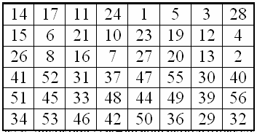
Рисунок 3 - Функция, завершающая подготовку ключа PC-2

На последующих преобразованиях (i = 2, 3, …, 16, см. рисунок 1) рекурсивно определяются C_{16 - i + 1} и D_{16 - i + 1} путем циклического сдвига вправо на один или два бита C_{16 - i + 2} и D_{16 - i + 2} соответственно в зависимости от номера преобразования, как показано в таблице 1.

Таблица 1 - Количество сдвигов для вычисления раундовых ключей
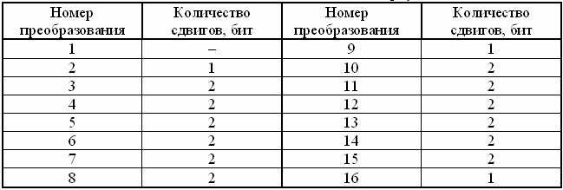

Операции циклического сдвига вправо выполняются для последовательностей C_{16 - i + 2} и D_{16 - i + 2} независимо (см. рисунок 1). Например, последовательность С₃ (преобразование 14) получается посредством циклического сдвига вправо на одну позицию последовательности С₄, последовательность D₃ - посредством циклического сдвига вправо на одну позицию последовательности D₄, а С₁ и D₁ (преобразование 16) получаются из С₂ и D₂ посредством циклического сдвига вправо на две позиции (см. таблицу 1).
Раундовый ключ k_{16 - i + 1}, определяемый на преобразованиях 2 ÷16 (см. рисунок 1), есть результат выбора конкретных битов из 56-битовой последовательности C_{16 - i + 1}D_{16 - i + 1} и их перестановки, что реализуется функцией, завершающей подготовку ключа PC-2 (см. рисунок 3). Таким образом, первым битом ключа раундового ключа k_{16 - i + 1}, будет 14-ый бит последовательности C_{16 - i + 1}D_{16 - i + 1}, вторым - 17-ый бит, и т.д., а последним - 32-ой бит.

Полученные результаты практических расчетов:
– раундовый ключ (подключ) k16 = EA2AD26DC9C4;
– раундовый ключ (подключ) k15 = 909FCBD05B63;
– раундовый ключ (подключ) k14 = F9F3A4BE13A8;
результаты, полученные средствами автогенерации учебного модуля:
– раундовый ключ (подключ) k13 = C34EEBC2770F;
– раундовый ключ (подключ) k12 = 9DB565EAC089;
– раундовый ключ (подключ) k11 = 427BBD5965C5;
– раундовый ключ (подключ) k10 = 9D4F440EC794;
– раундовый ключ (подключ) k9 = B270FD9B8D47;
– раундовый ключ (подключ) k8 = 63ABD8F2721A;
– раундовый ключ (подключ) k7 = FD5C0BE92B09;
– раундовый ключ (подключ) k6 = 2AA7FBD265B0;
– раундовый ключ (подключ) k5 = CFF90A1ADB05;
– раундовый ключ (подключ) k4 = 6ECE759A47E9;
– раундовый ключ (подключ) k3 = C6355ACF9685;
– раундовый ключ (подключ) k2 = 3CFE3C80C4DF;
– раундовый ключ (подключ) k1 = 71727756AA38.

Контрольные вопросы:
1 Для чего используется схема генерации криптографических подключей DES, построенная на базе блоков циклического сдвига вправо RS?
Алгоритм RS используется для ускорения процесса расшифрования, в отличие от LS, который используется для шифрования.
2 Какова длина в битах одного подключа DES в схеме генерации криптографических подключей DES, построенной на базе блоков циклического сдвига вправо RS?
Каждый раунд использует различные сгенерированные 48-бит. подключи.
3 В чем отличия преобразования 1 в схемах генерации криптографических подключей DES, построенных на базе блоков циклического сдвига вправо RS и влево LS?
Раундовый ключ k₁₆, определяемый на первом преобразовании, есть результат выбора конкретных битов из 56-битовой последовательности C₁₆D₁₆ и их перестановки.
4 Какие математические операции используются в схеме генерации криптографических подключей DES, построенной на базе блоков циклического сдвига вправо RS?
Замена, перемешивание.
5 Насколько сложными для современных программных и программно-аппаратных средств являются математические операции, используемые в схеме генерации криптографических подключей DES, построенной на базе блоков циклического сдвига вправо RS?
Алгоритм использует только стандартную арифметику 64-битовых чисел и логические операции, поэтому легко реализуется на аппаратном уровне.

Выводы по результатам выполнения работы:
В результате лабораторной работы я изучила схему генерации раундовых ключей DES, построенную на базе блоков циклического сдвига влево RS.Также были обнаружены преимущества алгоритма DES:использование только одного ключа 56 бит, относительную простоту алгоритма и высокую скорость обработки, для шифрования и расшифрования возможность использования разных пакетов программ, соответствующих DES, высокая стойкость алгоритма.

Отчет сформирован (не удалять!!! не изменять!!!):
1 Дата и время: 09.11.2022 14:12;
2 Вариант №: 17;
3 Студент: Савченко Екатерина;
4 Номер группы: 961401;
5 Допущено ошибок 0:
– практическая часть: 0;
– тестовое задание: 0.

Коды аутентификации (не удалять!!! не изменять!!!):
1 Учебного модуля: 9B1E4AC8A9569B275BBA9475E6D2F2C9;
2 Студента: CC09969AA1CDCD1EBAB20F9C9B6B661E;
3 Результатов: 8F86512CE0D596A7FB4047BDF850A4CB.

